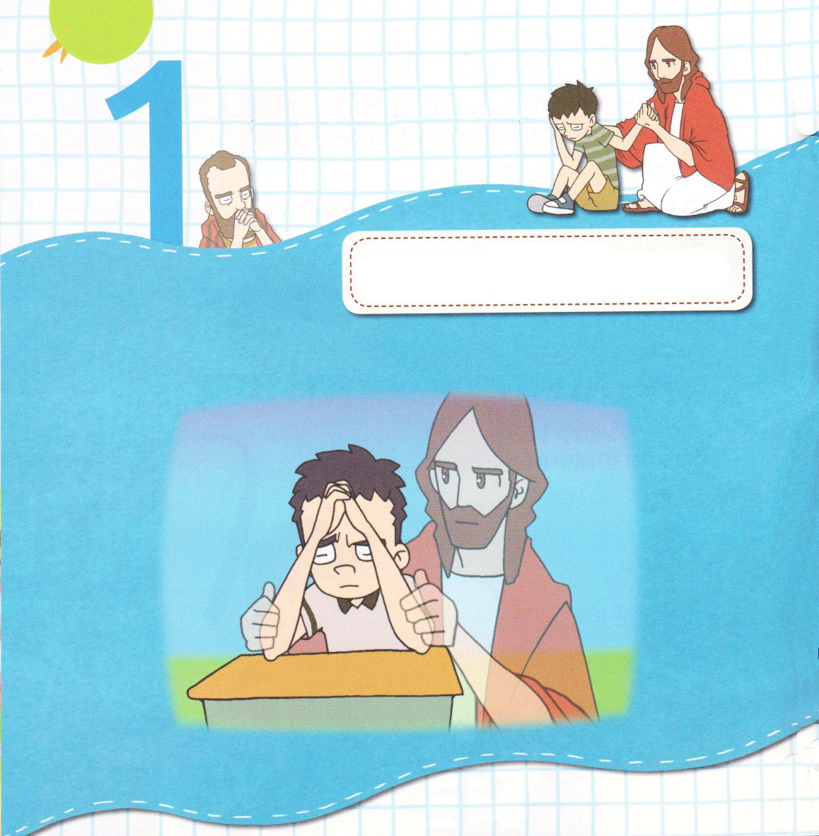


Ⅱコリント4:7～15
私たちは、この宝を、土の器の中に入れているのです。それは、この測り知れない力が神のものであって、私たちから出たものでないことが明らかにされるためです。(7)

1. 神様は苦難の中にいる者を慰めてくださいます(Ⅱコリント1:5,11)

２．よわい土の器のようですが、宝を持っています（Ⅱコリント4:7）
最高の宝が入っている器です。
宝はなんでしょうか。（Ⅱコリント4:10～12）

あ、また、学校に必要なものを買うお金で、おかしを買って食べちゃった
福音が中にあるのに、なぜぼくはこんなにたりなくて弱いんだ？

いや！ぼくは弱いけれど、がっかりしない！ぼくの中の聖霊様が最後まで助けて
くださる！

３．この世に勝つことができる内なる人が強くなければ
なりません。
(1) 日々新たにされています (Ⅱコリント4:16)
(2) 永遠の栄光をもたらします (Ⅱコリント4:17)
(3) 見えないものはいつまでも続きます
(Ⅱコリント4:18)

[考えてみよう]
■神様がくださった宝とはなにかな？

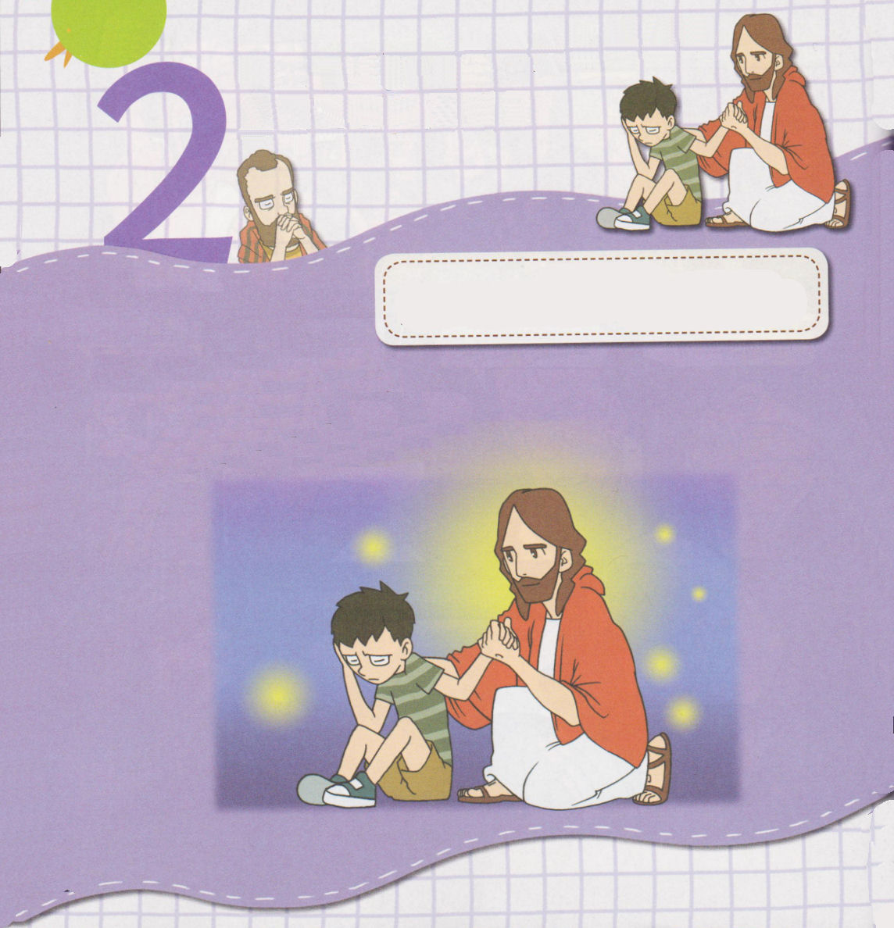

Ⅱコリント6:1～2
神は言われます。「わたしは、恵みの時にあなたに答え、救いの日にあなたを助けた。」確かに、今は恵みの時、今は救いの日です。(2)

1. 私たちにくださった職分があります
(1) キリストの愛です（Ⅱコリント5:13～15）
(2) 和解する職分です（Ⅱコリント5:18～21）



1. 私たちは恵みの時に生きる者です
(1) 神様とともに働く者です (Ⅱコリント6:1)
(2) 恵み、救いの日を生きる者です (Ⅱコリント6:2)
(3) 何も持たないようでも、すべてのものを持っている者です (Ⅱコリント6:9～10)

貧しいようでも、多くの人を富ませ、何も持たないようでも、すべてのものを持っています

３．私たちは神様の宮です
(1) 未信者はサタンの宮です（Ⅱコリント6:15～16）
(2) 私たちは神様の宮です（Ⅱコリント6:16）

[考えてみよう]
■イエス・キリストによって救われたことが
なぜ恵みだと言うのかな？

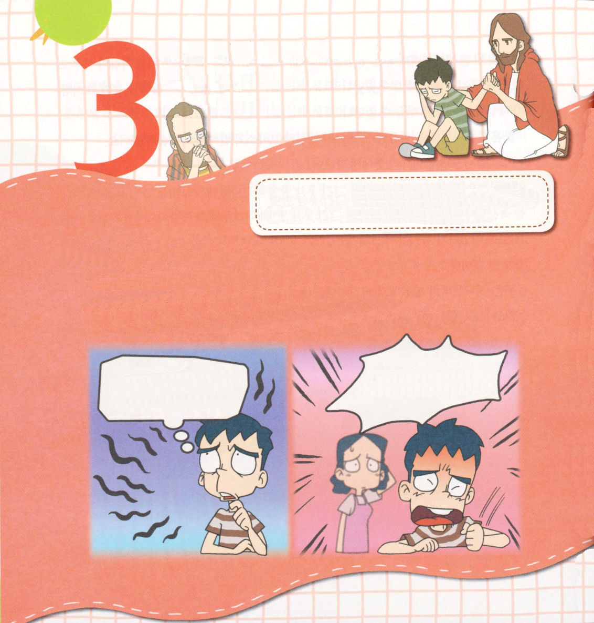

Ⅱコリント7:10～16
神のみこころに添った悲しみは、悔いのない、救いに至る悔い改めを生じさせますが、世の悲しみは死をもたらします。(10)

1. 聖書は思い煩ってはならないことをもっとも多く強調しています
(1) 何も思い煩わないで、すべてのことを感謝をもって祈るべきです
(ピリピ4:6～7)
(2) サタンは私たちが思い煩うときにだまします (Ⅰペテロ5:7～8)
(3) 愛には恐れはなく、恐れには刑罰が伴います (Ⅰヨハネ4:18～19)

明日に準備するものを買わないといけないのだけど、ママはお金があるのかな？
買えないなら、ひどい目にあう。
うわぁ～!!ほら！
買うお金がないだろうと思ったんだ！

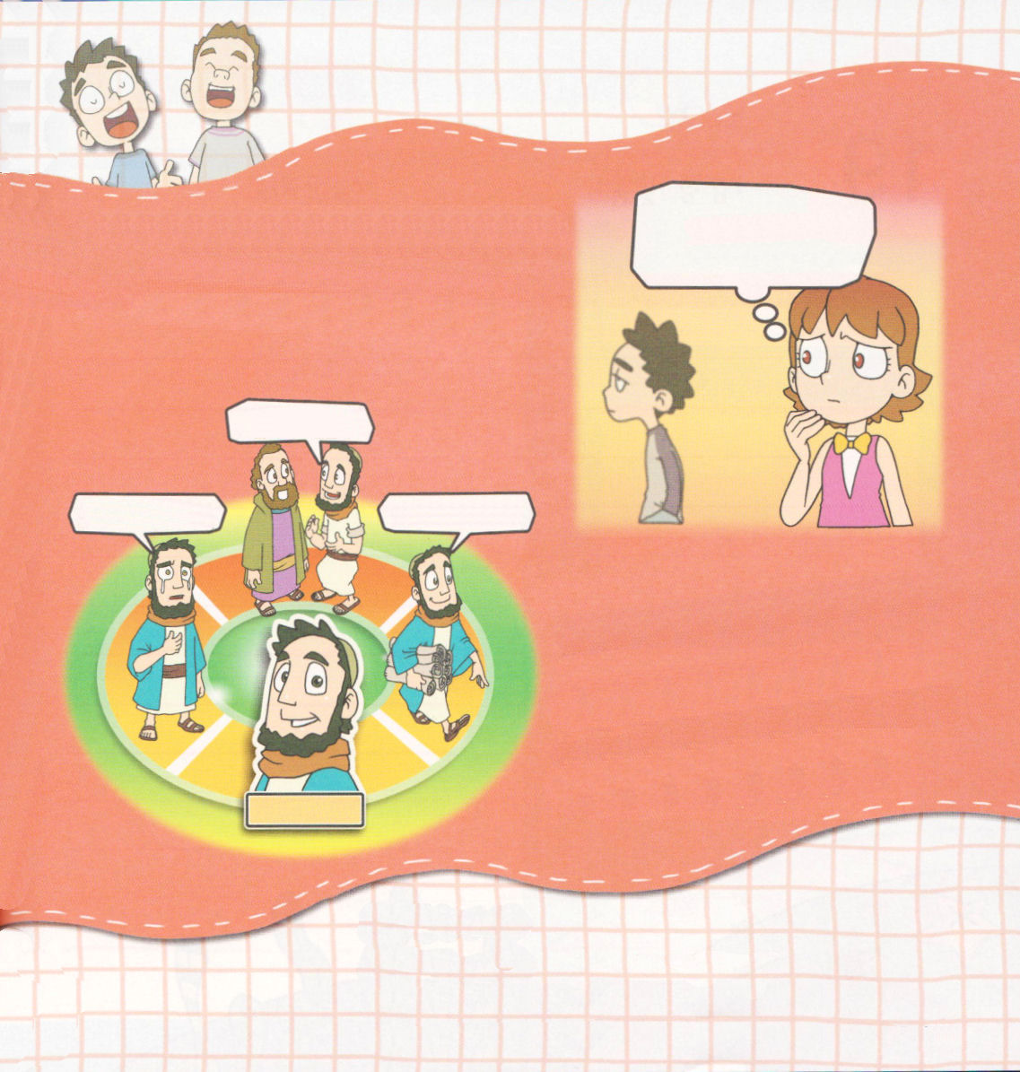

2. 神様のみこころをなしとげる悲しみは
たくさんするほどよいのです
(1) 救いに至ります (Ⅱコリント7:10)
(2) 神様の慰めを受けます(Ⅱコリント7:13)

あの友だちは、ぜったいに
福音を聞かないといけないのだけど・・・

私も伝道の働きに
役に立ちたいです

あぁ、福音がなくて死んでいくこの現場をどうしたらよいのか。

宣教地に、はやく
この手紙を伝えなくては

3. 祝福されたレムナントのテトスのような
答えを受けましょう
(1) 熱心さがあるRemnantです(Ⅱコリント8:16)
(2) 自分から進んで行く人です(Ⅱコリント8:17)
(3) すべての教会から称賛される人です
(Ⅱコリント8:18)
(4) 同労者です (Ⅱコリント8:19)
(5) キリストの栄光です(Ⅱコリント8:23)

[考えてみよう]
■私はいつ、サタンがよろこぶ思い煩いをするのかな？
■私はいつ、神様のみこころをなしとげる
悲しみをするのかな？

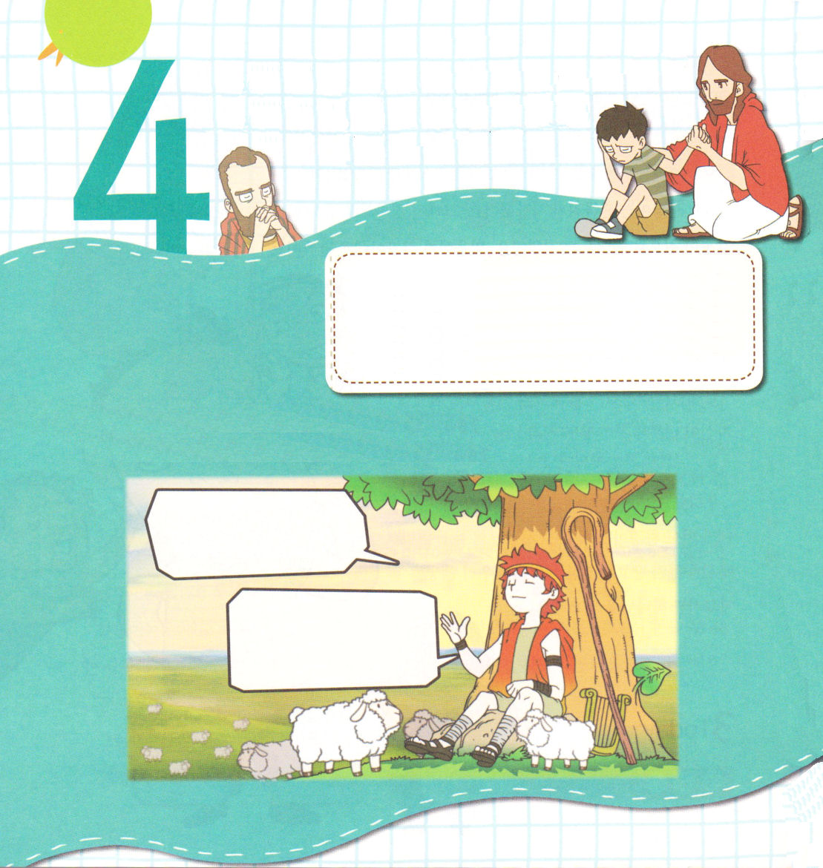

Ⅱコリント12:1～10
しかし、主は、「わたしの恵みは、あなたに十分である。というのは、わたしの力は、弱さのうちに完全に現われるからである」と言われたのです。ですから、私は、キリストの力が私をおおうために、むしろ大いに喜んで私の弱さを誇りましょう。ですから、私は、キリストのために、弱さ、侮辱、苦痛、迫害、困難に甘んじています。なぜなら、私が弱いときにこそ、私は強いからです。(9-10))

1. レムナントはひとりで生きる奥義を持っています。
レムナント7人は、ひとりでいるとき、神様とともにいる深い祈りの奥義を味わいました。

主は私の羊飼い。
私は、乏しいことが
ありません

私のたましいは、静かに
神様だけを待ち望みます。
私の望みはただ神様から
来る

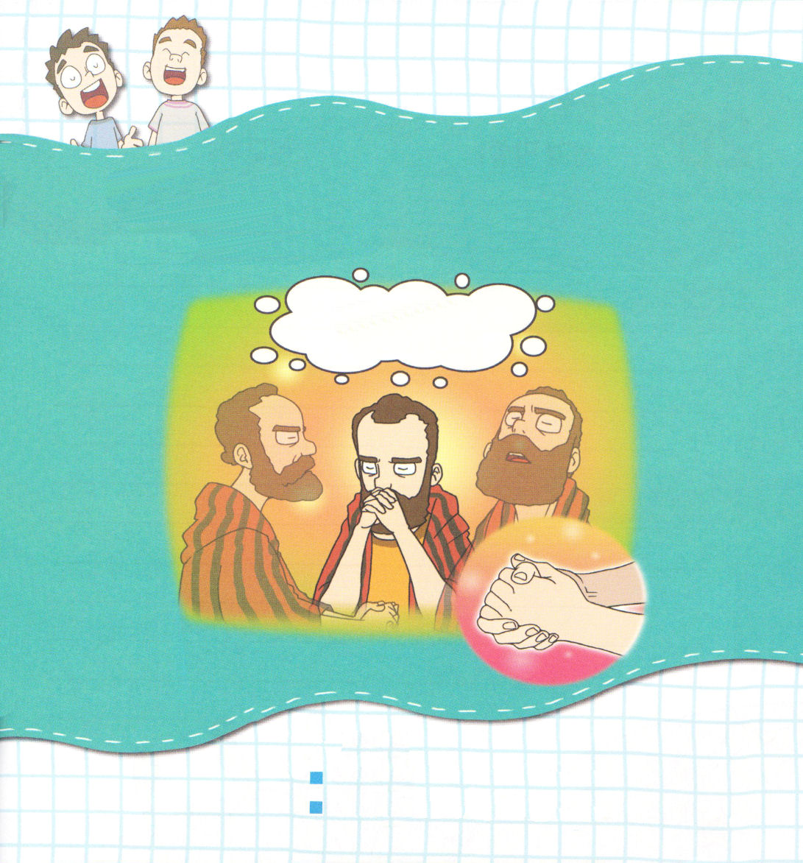

２．パウロは深い祈りの人でした
(1) 第三の天にまで引き上げられました (Ⅱコリント12:2)
(2) 大きな恵みを受けた人です(Ⅱコリント12:9)
(3) パラダイスの味を知りました(Ⅱコリント12:4)
(4) 弱いときに強いものです（Ⅱコリント12:10）

わたしの恵みはあなたに十分である。わたしの力は弱さのうちに完全に現れるからである

[考えてみよう]
■パウロが体験した深い祈りはなんですか？
■私が体験した深い祈りを友だち、先生と
分かちあいましょう。

